О мерах профилактики такого опасного инфекционного заболевания, как бешенство.
13 мая 2025 г., вторник
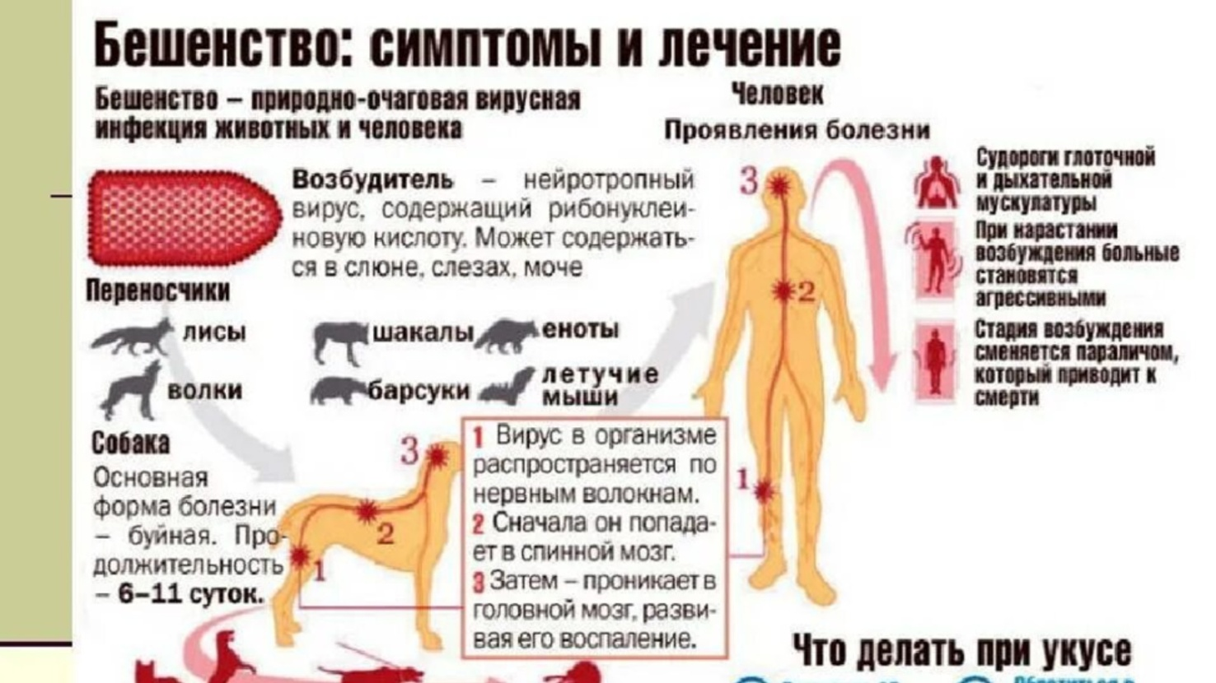

Бешенство — смертельное заболевание, которое можно предупредить, зная и выполняя ряд простых правил:
- избегать контакта с дикими и безнадзорными животными;
- соблюдать установленные правила содержания домашних животных (собак, кошек) и ежегодно в обязательном порядке представлять своих любимцев в ветеринарную станцию для проведения профилактических прививок против бешенства;
- при появлении изменений в поведении домашнего животного, в случае получения им повреждений от другого животного, смерти без видимых на то причин обязательно обращаться к ветеринарному специалисту для установления наблюдения или выяснения причины смерти животного;
- от укусов животных часто страдают дети, поэтому необходимо постоянно проводить с ними разъяснительную работу по профилактике бешенства; не следует избавляться от животного, с которым произошел контакт (укус, оцарапывание, ослюнение), по возможности за ним должно быть установлено 10-дневное ветеринарное наблюдение;
- при появлении диких животных на личных подворьях в сельской местности, на территории населенных пунктов принять все меры личной предосторожности и обеспечения безопасности близких, поскольку здоровые дикие животные, как правило, избегают встречи с человеком.
Если контакта с животным, даже внешне здоровым, все же избежать не удалось, необходимо в максимально короткие сроки самостоятельно провести первичную обработку раны — тщательно промыть раневую поверхность в течение не менее 15 минут струей воды с мылом, обработать края раны 5% настойкой йода, любым спиртосодержащим антисептиком и немедленно обратиться в медицинское учреждение. Самым эффективным средством профилактики бешенства является иммунизация.
В арсенале у медицинских работников имеются достаточно эффективные лекарственные средства (антирабические вакцина и иммуноглобулин). Только врач может оценить риск возможного заражения вирусом бешенства и назначить, при необходимости, курс лечебно-профилактической иммунизации против данной инфекции.
Очень важно одновременно с обращением к врачу и началом лечебно-профилактической антирабической иммунизации, принять (по возможности) меры в отношении животного — его необходимо изолировать и обратиться к специалистам ветеринарной службы для осмотра животного и организации наблюдения за ним, срок которого составляет 10 ней с момента контакта (период заразительности у животных наступает за 3-10 дней до появления клинических признаков и длится весь период заболевания).
Прививочный курс, с учетом результатов ветеринарного наблюдения за животным, может быть сокращен по решению врача, если животное по окончании периода наблюдения осталось здоровым. Следует помнить: чем раньше начата иммунизация против бешенства, тем вероятнее благополучный исход в сложившейся ситуации. Ни в коем случае не следует отказываться от назначенного лечения и самовольно прерывать его, это может привести к трагическим последствиям.
Ваше здоровье в Ваших руках. Берегите себя и своих близких!

